Министерство образования и науки Российской Федерации
Федеральное государственное автономное образовательное учреждение
высшего образования
«Уральский федеральный университет имени первого Президента России Б.Н. Ельцина»

ОТЧЁТ
По итоговому проекту

Выполнил: Яковлев А.И.
Группа: АТ-02
Преподаватель: Бредихин Б.А.

Екатеринбург
2025

Оглавление
Введение 3
Идея проекта 3
Архитектура проекта 4
Web 4
Cloud function 4
Использованные ресурсы 5
IAM 5
VPC 5
YDB 5
Message Queue 5
Compute Cloud 5
Cloud Function 5
Ролевая модель 6
terraform 6
docker-group 6
docker 6
func 6
trigger 6
Выполнение требований 7

Введение
Проект выполнялся без команды. Студент – Яковлев Алексей Ильич. Весь исходный код можно посмотреть здесь - https://github.com/yakovlev05/yandex-cloud-2025

Идея проекта
Основная цель итогового проекта – применить изученные возможности облака на практике. Именно поэтому не любая тема подойдет, не везде подойдёт использование различных ресурсов, начиная с классических виртуальных машин и заканчивая бессерверными вычислениями.
Поэтому решил сделать приложение по генерацию картинок. Пользователь может зайти на сайт, ввести промпт и получить сгенерированную картинку. Все сгенерированные картинки можно просматривать в виде списка, к каждой картинке можно дополнительно задать или изменить описание.

Архитектура проекта
Ниже архитектура проекта:
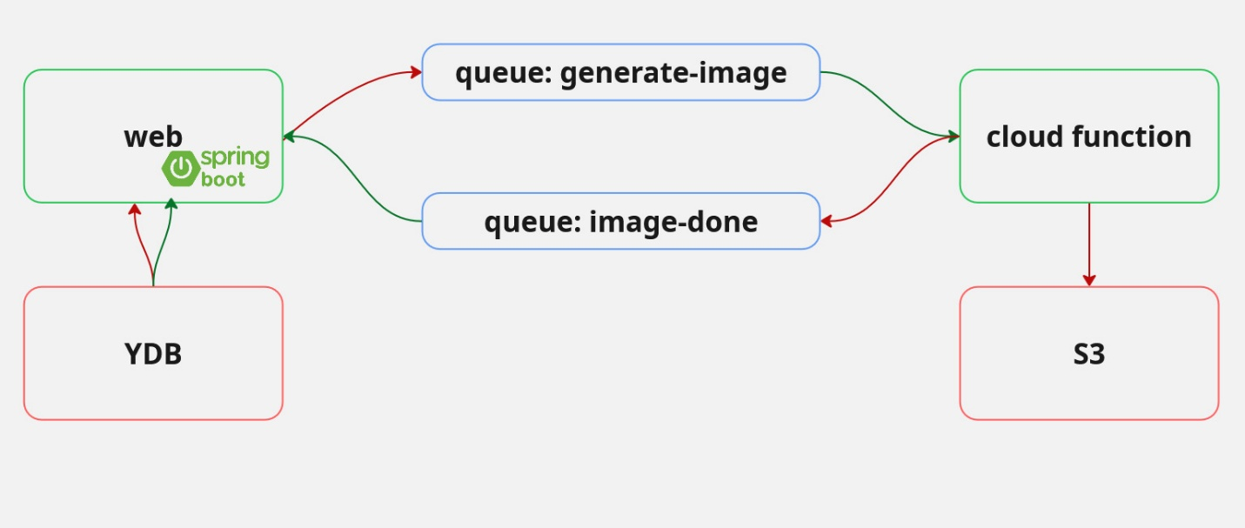

Web
Web – сервис на Spring Boot, который содержит основную логику работы. Отвечает за обработку запросов клиента, так же он отдает пользователю фронтенд, который ревизован на шаблонизаторе JTE.
Сервис хранит всю информацию об изображениях (не сами файлы), запросы пользователей в базе данных YDB.
Для генерации изображения пишет задание в очередь generate-image, а результат генерации читает из image-done.

Cloud function
Функция, написанная на Python, запускается в бессерверном окружении. Отвечает за генерацию изображения, его сохранения в объектное хранилище и отправку результата генерации.
Вызывается по триггеру, когда появляются новые сообщения в generate-image.
Пишет в очередь image-done с результатом генерации, сохраняет сами файлы в объектное хранилище.

Использованные ресурсы
Здесь перечислены использованные ресурсы, их краткая характеристика.

IAM
IAM используется для создания сервисных аккаунтов, разделения доступа к различным ресурсам. Например, функция и само приложение на Spring исполняются от разных аккаунтов.

VPC
Создана общая сеть и три подсети в каждой зоне доступности.

YDB
Используется для хранения данных.

Message Queue
Организация асинхронного взаимодействия между основным сервисом и облачной функцией.

Compute Cloud
Приложение на Spring Boot разворачивается в докере на виртуальных машинах. Для этого используется группа виртуальных машин. На текущий момент создаются два инстанса приложения в двух зонах доступности.
Используется целевая группа.
Используется Network Load Balancer для подачи трафика.

Cloud Function
Функция, генерирующая изображения.
Вызывается триггером, когда в топике появляются новые сообщения.

Ролевая модель
Здесь описана ролевая модель сервисных аккаунтов. Основная идея - дать как более узкий доступ на ресурсы.

terraform
Аккаунт, под которым работает terraform
Роли: admin

docker-group
Аккаунт, который используются облаком для управления группой виртуальных машин (удаление, создание, обновление)
Роли: editor

docker
Аккаунт, который назначается на каждую виртуальную машину. От имени этого аккаунта бэк на Spring Boot ходит в другие сервисы. Бэк ходит в базу данных YDB, пишет сообщения в очередь, читает очередь.
Роли: ydb.editor, ymq.reader, ymq.writer

func
Аккаунт, под которым работает функция. Загружает картинки в s3, пишет и читает очередь.
Роли: storage.uploader, ymq.reader, ymq.writer

trigger
Аккаунт для работы триггера. Триггер управляет очередью и вызывает функцию.
Роли: functions.functionInvoker, ymq.admin

Выполнение требований
- Реализованы CRUD операции (генерация изображения, чтение изображений, обновление описания, удаление)
- Реализовано на Spring Boot, Java
- Используется YDB
- Используется Object Storage для хранения изображений
- Используется Network Load Balancer
- Используется Terraform
- Настроена сеть
- Используются Cloud Functions, Yandex Message Queue
+ дополнительное требование по реализации ролевой модели.

